ПИСС

И chatGTP и драйв
Драйв
chatGTP
Въпрос с несигурен отговор
Отбелязани но съвсем несигурни

1. Характеристиките на разпределените системи са:
a. Споделяне на ресурси(Resource sharing), хетерогенност(Heterogenicity),
отвореност(Openness), сигурност(Security)
b. Скалируемост(Scalability), справяне с повреди(Fault Handling)
c. Паралелна работа(Concurrency), прозрачност(Transparency)
d. Всички отговори a), b) и c) са верни

2. При проектирането на разпределена система има важни изисквания.
Изберете правилните 4 от изброените тук:
a. Network integrity, Quality of Software(QoS), Caching and alteration,
Dependability issues
b. Network dependency, Quality of Service(QoS), Cookies and replication, Dependability issues
c. Network performance, Quality of Service(QoS), Caching and replication, Dependability issues
d. Network Accessibility, Quality of hardware(QoH), Caching and replication, Dependability issues

3. От изброените долу кои НЕ са примери на разпределени системи?
i) CyberCafe ii) Intranet iii) ComputerLab iv) Mobile system
a. i, ii
b. ii, iii,
c. iii, iv,
d. i, iii,
e. ii, iv
A distributed system is a collection of independent computers that appear to the users as a single coherent system. Here are the explanations for each option:

i) CyberCafe: A CyberCafe typically has multiple computers connected to a single network, which allows customers to access the internet and other resources. This is an example of a distributed system.

ii) Intranet: An intranet is a private network that is used by a single organization and is not connected to the internet. It is not a distributed system because it is a single network and does not share resources across multiple independent computers.

iii) ComputerLab: A computer lab is a room or area where multiple computers are placed for public or student use. It is not a distributed system because all the computers are connected to a single network, and the users are usually limited to access the same resources.

iv) Mobile system: A mobile system is a type of distributed system where the components are connected wirelessly and can communicate with each other. This can include smartphones, tablets, laptops, etc.
4. Способността на разпределената система да се адаптира към нарастващото натоварване се нарича:
a. Скалируемост(scalability)
b. Толеране(tolerance)
c. Капацитет(capacity)
d. Нито едно от изброените

5. Ако един хост в разпределена система се повреди:
a. Останалите хостове могат да продължат да работят
b. Всички хостове ще спрат да работят
c. Директно свързаните хостове ще спрат да работят
d. Нито едно от горните

6. Кои са основните 4 архитектурни елемента на архитектурните модели на разпределените системи?
Communicating entities, Communication paradigms, roles and responsibilities, placement

7. “Несъществуващо събитие може да бъде доставено” се определя като повреда от тип:

a. Omission failure - cases when a process or communication channel fails to perform actions that it is supposed to do (crash and fail-stop)
b. Byzantine failure (оr Arbitrary failures) - used to describe the worst possible failure semantics, in which any type of error may occur. Types - Message contents may be corrupted, nonexistent messages may be delivered or real messages may be delivered more than once

8. Кое от изброените нива не е приложно ниво на архитектурния модел на разпределените системи?
a. Data layer
b. Database layer
c. Presentation layer
d. Application logic layer
e. Data manipulation layer

9. При междупроцесната комуникация неблокиращата операция SEND (изпращане):
a. Изпращащият процес продължава да изпраща, докато съобщението не се получи
b. Изпращащият процес изпраща съобщението и продължава да работи
c. Изпращащият процес продължава да изпраща, докато не получи съобщение
d. Нито един отговор не е верен

10. Системата с изпращане на съобщения (Message passing system) позволява процесите да:
a. Комуникират един с друг без да прибягват до общо използване на данни(shared data)
b. Комуникират един с друг като прибягват до общо използване на данни(shared data)
c. Споделят данни(share data) Именуват получателя или изпращача на съобщението

11. Емулацията на ––– чрез ––– не е ефективно и може да доведе до дълги закъснения:
a. Unicasting, multiple unicasting
b. Multicasting, multiple unicasting
c. Broadcasting, multicasting
d. Нито едно от горните

12. Възможно е да се изпращат дейтаграми до мултикаст група без изпращача да е член на групата:
a. Вярно
b. Невярно

13. Коя от следните технологии не осигурява оперативна съвместимост?
a. CORBA
b. Уеб услуги
c. Java RMI
d. Fractal

14. По какъв начин в CORBA се предават параметри, типът на които се специфицира с име на IDL интерфейс?
a. Предаване на отдалечена референция
b. Предаване по стойност
c. Допускат се и двата начина

15. Какво представлява polling механизма?
Механизмът за анкетиране е метод за проверка на състоянието или стойността на нещо на редовни интервали. Това може да се използва в компютърното програмиране, за да се провери за нов вход, актуализации на данни или завършване на задача, наред с други неща. В мрежата се използва за проверка на наличността на устройства или състоянието на комуникационна връзка. Честотата на анкетите и конкретният метод, използван за проверка, може да варира в зависимост от приложението.

Възможност за реализация на асинхронно извикване на метод, при което сървърът връща обект от тип valuetype, който може да се използва за проверка или изчакване на резултат.

16. Постоянните референции към CORBA обекти съдържат:
a. Адреса на хранилището за реализация, в който е регистриран обекта
b. Адреса на сървъра, хостващ обекта
c. Адреса на хранилището за интерфейси, в който е регистриран IDL интерфейса на обекта

17. Кой елемент от компонентната архитектура гарантира разделяне на приложната логика на компонента от функциите на разпределената среда?
a. Системни услуги
b. Прокси
c. Контейнер

18. Какъв тип компоненти се използват за реализиране на индиректна комуникация при EJB?
a. Session bean
b. Message-driven bean
c. Stateful bean
d. Stateless bean

19. Коя от следните характеристики не е обща за RPC и RMI?
a. Поддръжка на програмиране с интерфейси
b. Базиране на протокол заявка-отговор
c. Поддръжка на идентично ниво на прозрачност
d. Възможност за предаване на параметри като референции към обекти

20. При RMI съдържанието на нова инстанция от клас на отдалечен обект и инициализирането на обектните променливи от предварително съхранено състояние се извършва от:
a. Скелетон
b. Диспечер
c. Активатор
d. Свързваща услуга

21. За кой процес в RMI е присъщо извикването на методите addRef и removeRef?
a. Отдалечено изчистване на паметта
b. Локализиране на отдалечен обект
c. Възстановяване на състоянието на отдалечен обект

22. Кои от следните особености са характерни за IP multicast комуникацията?
a. Липса на свързаност във времето
b. Наличие на свързаност във времето
c. Липса на свързаност в пространството
d. Наличие на свързаност в пространството

23. При кой протокол събитията, настъпващи в publish-subscribe системите, се представят с пространство, което се разделя между брокерите
a. Filtering
b. Flooding
c. Gossip
d. Rendezvous

24. Каква е ролята на клиентското прокси при WebSphere MQ?
a. Реализира MQI команди при клиента
b. Осигурява комуникация между клиентското приложение и мениджъра на опашката
c. Осигурява асинхронна обмяна на съобщения между два мениджъра на опашки

25. Каква е същността на JMS доставчика?
a. Реализира логиката на JMS изпращача на съобщения
b. Реализира логиката на JMS консуматора на съобщения
c. Реализира JMS спецификацита
d. Реализира JMS обект, осигуряващ индиректна комуникация

26. При кой от следните езици за дефиниране на интерфейси освен информация за ХХХХ функционалност се описва начина на свързване и местоположението за достъп до нея?
a. CORBA IDL
b. WSDL - Специфицира интерфейса на уеб услугата и допълнителна информация за начина на комуникация с нея и местополжението й
c. SUN XDR

27. Kъде се специфицира URI на крайния получател на SOAP съобщението?
a. Заглавната част на SOAP съобщението
b. Тялото на SOAP съобщението
c. Заглавната част на HTTP завката
d. Тялото на HTTP завката

28. Кой проверява дали SOAP обвивката съдържа правилно форматирана завка в ХХХХХ
a. Комуникационният модул
b. Скелетона Проверка за коректност от страна на скелетона (клиентското прокси) ● Проверява дали SOAP обвивката съдържа правилно форматирана с XML заявка
c. Диспечера

29. Кои от следните елементи не се специфицират в конкретната част на WSDL интерфейса?
a. Message
b. Bindings
c. Interface
d. Services

30. При кой шаблон за обмяна на съобщения в WSDL интерфейса, не се допуска изпращане на fault съобщение?
a. Robust In-Only
b. In-Only
c. In-Out
d. Out-In

31. С кой WSDL елемент се описва част на съобщението, съответстваща на определен тип данни?
a. <message>
b. <part>
c. <types>

32. В кой WSDL element се описва XML схемата на форматиране на съобщения?
a. wsdl:operation
b. soap:operation
c. soap:binding

33. Кой от следните елементи не принадлежи на XML схемата на UDDI регистъра?
a. <Business entity>
b. <Business service>
c. <Business process>
d. <tModel>
e. <Business template>

34. Коя от следните характеристики не се отнася за P2P системите?
a. Доставяне на ресурси от всеки потребител на системата
b. Еднакви функционални възможности и отговорности на възлите в системата
c. Зависимост от централизирано администрирана система

35. Кой протокол се използва за възстановяване на маршрутизиращата таблица в рутиращия слой на MSPastry?
a. Flooding
b. Filtering
c. Rendezvous
d. Gossip

36. Как се генерира 128-битовия GUID идентификатор при Squirrel?
a. Прилагане на SHA-1 функция върху съдържанието на кеширания обект
b. Прилагане на MD5 функция върху URL на кеширания обект
c. Прилагане на MD5 функция върху съдържанието на кеширания обект
d. Прилагане на SHA-1 функция върху URL на кеширания обект

37. Коя от следните операции не принадлежи на програмния интерфейс за локализиране на разпределени обекти и маршрутизиране в Tapestry?
a. value=get(GUID)
b. publish(GUID)
c. unpublish(GUID)
d. sendToObj(msg, GUID, [n])

38. При коя от следните P2P системи откриването на обекти не е гарантирано предвид типа на архитектурата
a. Pastry
b. Tapestry
c. FreeNet
d. Kademlia

40. Какви параметри приема методът join за присъединяване към транзакция?
a. Trans
b. subTrans
c. reference to participant
d. status

41. Koи транзакции участват в изпълнението на двуфазовия протокол при плоски транзакции?
a. Всички транзакции
b. Само успешно приключилите транзакции
c. Само неуспешно приключилите транзакции

42. Каква информация предоставя дъщерна подтранзакция на родителската сив случай на неуспех?
a. Своя статус
b. Своя статус и статус на подтранзакциите си
c. Своя индентификатор и статус на подтранзакциите си

43. Когато транзакция Тv извършва запис, а транзакция Тi извършва четене в един сървър то:
a. Тi не трябва да чете обекти записани от Tv
b. Тv не трябва да чете обекти записани от Ti
c. Ti не трябва да записва обекти записани от Tv и Тv не трябва да записва обекти записани от Ti

44. Каква е връзката между понятията Volatile systems и умните пространства (smart spaces)?
a. Две понятия, които означават едно и също нещо
b. Умните пространства(smart spaces) са част от Volatile systems
c. Volatile systems съществуват в умните пространства (smart spaces)
d. Понятията са независими

45. The boundary principle в умните пространства означава
a. Умните пространства трябва да имат граници, които съответстват точно на смислени пространствени граници
b. Умните пространства трябва да имат физически граници
c. Умните пространства трябва да имат граници за асоцииране на компоненти

46. Обяснете контекстните фактори, които трябва да се имат предвид когато се адаптира мултимедийно съдържание
Трябва да се изпълнява съхранение, предаване и презентиране на continuous media типове (аудио/видео). Важна характеристика на тези типове е, че те са зависими от времевото измерение и целостта им строго зависи от запазването на връзките между техните елементи

ПИСС - Изпит вариант 2
1. В разпределените системи прозрачността на достъпа дава възможност:
a. Информационните обекти да са достъпни, без да има информация за местоположението им (само ако е multiple choice)
b. За представяне на информационни обекти в рамките на системата, без да се засяга работата им
c. Локални и отдалечени информационни обекти да бъдат достъпни, използвайки идентични операции
Access transparency enables local and remote resources to be accessed using identical operations.

2. Избройте 5 техники за failure handling (справяне с повреди)
● Detecting failures
● Masking failures
● Tolerating failures
● Recovery from failures
● Redundancy

3. Кое е новото като концепция при облачните изчисления(cloud computing) в сравнение с традиционните клиент-сървър(client-server computing)?
a. Визията за съвместно използване на ресурси
b. Визията за разпределените ресурси като utility (computing as a utility)
c. Възможност за отдалечено използване на функционалност
d. Възможност за виртуализация
4. Поради коя от следните причини обикновено се използва дублирането (replication)?
a. заради производителност
b. заради отказоустойчивост (fault tolerance)
c. заради скалируемост d. заради наличност(availability)
e. Заради всички горе изброени причини
a,b,c със сигурност са верни. За въпроса обаче трябва един отговор.

5. Коя от изброените функции не е функция на middleware?
a. Oсигурява обща среда за различни платформи и езици
b. Осигурява примитиви на ниско ниво, които подпомагат конструирането на разпределена система
c. Осигурява консистентен приложен програмен интерфейс
d. Поддържа оперативна съвместимост между операционни системи, хардуер, мрежи и програмни езици

6. Кое от следните твърдения не е вярно?
a. Въвеждането на Middleware нивото помага, защото намалява значително броя на необходимите интерфейси
b. Въвеждането на Middleware нивото помага, защото централизира управлението
c. Въвеждането на Middleware нивото помага, защото позволява имплементирането на функционалност, която иначе би било трудно да се осигури
d. Въвеждането на Middleware нивото помага, защото е друго индиректно ниво

7. Каква е основната цел на middleware в една разпределена система?
a. Да управлява хардуерните ресурси
b. Да осигурява прозрачност на разпределеността на системата
c. Да предлага локални услуги на отдалечени клиенти
d. Да скрие хардуерните ресурси

8. Кое от изброените характеристики не е предимство на overlay networks:
a. Нови мрежови услуги могат да се дефинират без да се изискват промени на лежащата отдолу мрежа
b. Осигуряват допълнително ниво на индиректност
c. Няколко overlay networks могат да бъдат дефинирани и да съществуват едновременно
d. Осигуряват възможност за експериментиране с мрежовите услуги и адаптиране на услугите за отделни класове приложения

Cons 2: повишават сложността на мрежата

9. Мултикаст съобщенията осигуряват инфраструктура за разработване на разпределени системи. Избройте 4 характеристики, които могат да се осигурят с използването им?
● Fault tolerance based on replicated services - client requests are multicast to all the members of the group, each of which performs an identical operation. Even when some of the members fail, clients can still be served.
● Discovering services in spontaneous networking
● Better performance through replicated data - data are replicated to increase the performance of a service
● Propagation of event notifications
- Размножаване на известията за събития
- Откриване на услуги в спонтанни мрежи
- Fault tolerance, базиран на повторение на услугите
- По-добро представяне на база на повтарящи се данни

10. Идентификаторът на съобщението при протокола заявка-отговор (request-reply) съдържа:
a. Идентификатор на операция
b. Идентификатор на заявка
c. Идентификатор на процес-изпращач
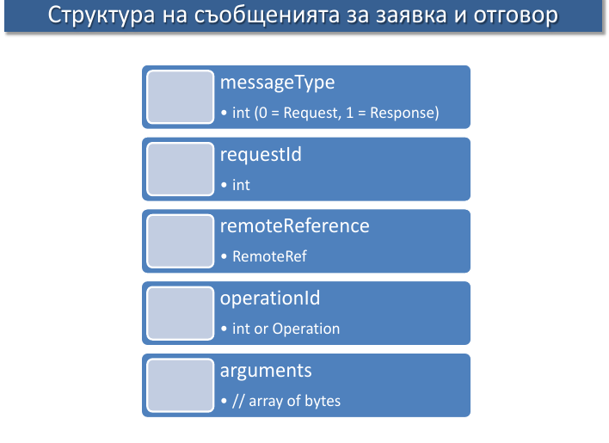
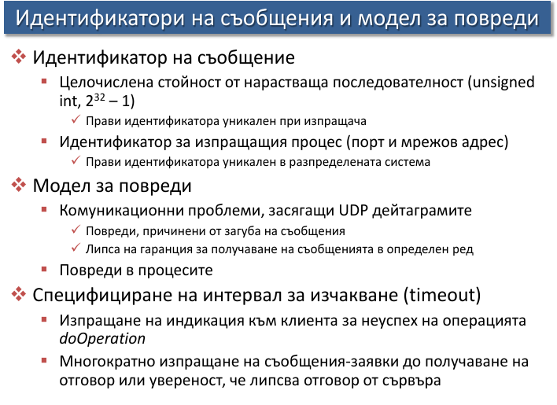
d. Идентификатор на процес-получател

11. Кой от следните HTTP методи се използва за получаване на информация за данните от заявения URL адрес?
a. GET
b. POST
c. HEAD - за разлика от GET връща информация за данните, а не самите данни
d. OPTIONS
e. TRACE
12. Koи от следните типове данни не могат да се предават при отдалеченото извикване на процедури(RPC)?
a. Референции към обекти
b. Целочислени данни
c. Символни низове
d. Адреси в процеси
e. Масиви

13. Каква е ролята на скелетона в сървъра при отдалеченото извикване на методи(RMI)?
a. Препраща заявките и отговорите между клиента и сървъра
b. Демаршализира параметрите в клиентската заявка и извиква необходимия метод в сърванта
c. Съпостаявя локалните и отдалечените референции на обекти
d. Създава отдалечени референции на обекти

14. Семантиката на извикване при отдалеченото извикване на методи (RMI) се осигурява от:
a. Клиентския прокси обект
b. Сървърният скелетон
c. Сърванта
d. Комуникационния модул
The communication modules are together responsible for providing a specified invocation semantics

15. Каква е същността на сърванта при отдалеченото извикване на методи(RMI)?
a. Клас, който реализира отдалечени методи на обект
b. Инстанция на клас, който реализира отдалечени методи на обект
c. Интерфейс, който дефинира отдалечени методи на обект

16. Кое от следните твърдения е вярно за груповата комуникация?
a. Ако съобщението е доставено до един процес, то ще бъде доставено и до останалите членове на групата
b. Изпратените съобщения винаги ще бъдат доставени до групата
c. Редът на съобщенията модел да бъде различен при доставяне до всеки член от групата

17. Каква е ролята на протоколния слой GMS при Jgroups Toolkit?
a. Реализира пакетиране на съобщенията, осигурявайки възможност за дефиниране на максимален размер
b. Реализира причинно подреждане на съобшенията
c. Реализира протокол за членство в групата
d. Транспортира съобщенията до всички участници в групата

18. Кой от следните модели за абониране при publish-subscribe системите е базиран върху множество от полета на нотификационните съобщения?
a. Модел, базиран на канал (Chanel-based)
b. Модел, базиран на тема(Topic-based)
c. Модел, базиран на съдържание (Content-based)
d. Модел, базиран на тип (Type-based)

19. Кои от следните начини за реализация на publish-subscribe системите се характеризират със завишен мрежов трафик?
a. Flooding
b. Filtering
c. Rendezvous
d. Gossip

20. Koй от следните елементи не е част от съобщението при комуникация с опашки?
a. Идентификатор на опашка, към която се изпраща съпбщението (destination)
b. Метаданни (metadata)
c. Заглавие (header)
d. Тяло (body)

21. Kaкъв е типа на информацията при разпределената споделена памет?
a. Колекция от подредени списъци с елементи, формиращи споделено пространство
b. Колекция от обекти в общи работно пространство
c. Последователност от символи
d. Последователност от байтове
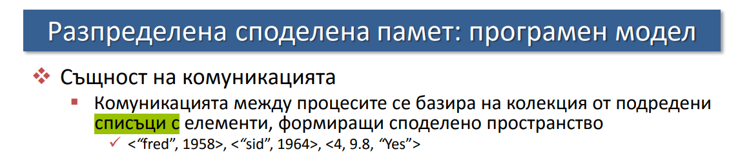
kолекция от кортежи с даннови елементи, формиращи споделено пространство

22. Кои от следните елементи в сигнатурата на методите при CORBA IDL не са задължителни?
a. Име на метод
b. Параметри на метода
c. Списък от изключения
d. Контекст
e. Тип на резултата

23. има някаква вероятност да беше какви параметри не могат да се подават при нещо си
на CORBA
и беше референции към обекти и още нещо май адреси на обекти
ама това по спомени и нещо май=нинтерфейс или отдалечено извикване
в лекциите имаше сравнение с java и там го пишеше

24. Кое в Java e еквивалент на enum в IDL?
a. Клас
b. Масив
c. Списък
d. String

25. (Maй)Какви дейности се изпълняват от обектния адаптер в CORBA архитектурата
● Създава отдалечени обектни референции за CORBA обекти
● Диспечеризира отдалечените извиквания към скелетона на релевантния
сървант
● Активира и деактивира сърванти

26. Коя от следните функции е свързана с хранилището на интерфейси в CORBA архитектурата
a. Съхранява съответствие между имената на обектните адаптери и
местоположението на файловете, съхраняващи реализациите на обектите

27. Коя от следните CORBA услуги осигурява откриване на CORBA обект по атрибут?
a. Naming service(18, 113стр)
b. Trading service
c. Notification service
d. Persistent state service

28. С какво е свързана работата на интерсепторните методи при EJB?
a. Асоцииране на действие или група от действия с извикване на метод от бизнес интерфейса

29. Какво е предназначението на SOAP протокола?
a. Специфицира правилата за пакетиране на съобщенията за комуникация с уеб услугите и изпращането им с транспортен протокол
b. Осигурява комуникация с уеб услугите на мрежово ниво подобно на протоколите HTTP, SMTP и др.
c. Специфицира правилата за дефиниране на интерфейси на уеб услугите

30. Кое от следните твърдения за SOAP fault съобщението е вярно
a. Съдържа информация за възникналото изключение(fault) записана в тялотото(body)
b. Съдържа информация за възникналото изключение(fault) записана в тялотото(body) и отговор на заявката, записани в тялото(body)
c. Съдържа информация за възникналото изключение(fault) записана в заглавието(header)

31. Къде се специфицира URI на крайния потребител
a. В тялото на SOAP съобщението
b. В заглавието на SOAP съобщението
c. В заглавието на HTTP заявката
d. В тялото на HTTP заявката

32. Заглавната част на SOAP съобщението съдържа
a. Блокове, които показват как трябва да се обработи съобщението
b. Адреса на получателя на съобщението
c. Блокове, идентифициращи пътя на съобщението

33. При извикване на операция на уеб услуга клиентът използва:
a. Отдалечена референция към обект
b. URI
c. И двата отговора a. и b. са верни

34. Eлементът soap:binding не специфицира
a. Шаблон за обмяна на съобщението
b. XML схема за формата на съобщението
c. Крайна точка за достъп до услугата
d. XML схемата за външното представяне на данните

35. Каква информация представя елемента <portType> във WDSL описанието
a. Абстрактен интерфейс, съдържащ логическа група от операции
b. Операция като множество от съобщения, определящи нейните входни и изходни параметри, както и евентуални грешки
c. Крайна точка като комбинация от обвързване и мрежов адрес?

36. Кое от следните твърдения за репликацията на UDDI сървърите не е вярно?
a. Промяната на данните се прави в произволен сървър, след което се репликират при останалите сървъри
b. Промените от даден сървър се получават в последователен ред от останалите сървъри
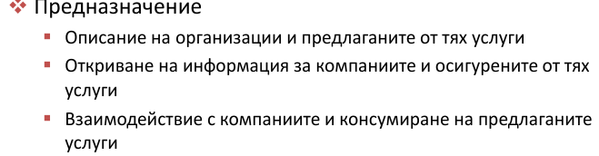
c. Промените от различни сървъри не спазват определена подреба при прилагането им

37. UDDI спецификацията осигурява:
a. APIs за описание на уеб услуги
b. APIs за управление на взаимодействието с уеб услуги
c. APIs за публикуване и откриване на уеб услуги

38. Как се осигурява отказоустойчивост при P2P системата Pastry?
a. Използване на съобщения за потвърждение (acknowledgements) при всеки преход в маршрутизиращия алгоритъм
b. Изпращане на съобщения (heardbeat messages) през определени UDDI интервали от врeме за удостоверяване, че даден възел е наличен
c. Редуциране на броя на предаваните съобщения посредством избор на най-близките възли в мрежата

40. При кой тип транзакция сървърните обекти се достъпват последователно?
a. Плоски
b. Вложени
c. Нито един от двата типа

41. Какви параметри приема операцията canCommit при плоския двуфазов протокол?
a. trans
b. participants
c. abortList
d. subTrans

42. Koй инициира процеса за разрешаване на мъртва хватка?
a. Координатор на транзакцията
b. Произволна транзакция, участваща в мъртвата хватка
c. Произволна транзакция, участваща не е в мъртвата хватка

43. Какво представлява установяването на конторлна точка (checkpointing) във файл за възстановяване?
a. Процес, при който стойностите на неуспешно приключилите пременени
обекти се записват в нов файл заедно със статусите и списъците на всички транзакции
b. Процес, при който стойностите на всички променени обекти се записват в нов файл заедно със статусите и списъците на транзакциите, за които е взето решение
c. Процес, при който стойностите на текущите успешно променени обекти се записват в нов файл заедно със статусите и списъците на транзакциите, за които не е взето решение

44. В случай на вложени транзакции всяка подтранзакция рапортува при успех следната информация:
a. Своя статус и статуса на подтранзакциите си
b. Само своя статус
c. Само статуса на подтранзакциите си

45. Сензорите са устройства, контролирани от софтуер, които въздействат на физическия свят.
a. Вярно
b. Невярно

46. Какво представлявати двата програмни модела за оперативна съвместимост между индиректно асоциирани компоненти - event systems и tuple spaces
Tuple spaces - Комуникацията между процесите се базира на колекция от
кортежи с даннови елементи, формиращи споделено пространство
Операции - Запис на кортеж (write)
- Четене на кортеж (read)
- Прочитане и премахване на кортеж (take)
- Липса на свързаност в пространството - Списък в пространството
може да се създаде от произволен брой процеси и може да се
достави на произволен брой процеси
- Липса на свързаност във времето Списък съществува в
пространството докато не бъде премахнат, при което
изпращачът и получателят му не е необходимо да са налични
едновременно

ПРОВЕРЕНО ДОТУК
~~~~~~~~~~~~~~~~~~~~~~~~~~~~~~~~~~~~~~~~~~~~~~~~~~~~~~~

От картинките

4. XML-RPC може да се използва:
a. за синхронен или асинхронен обмен на информация между клиента и сървъра
b. за синхронен, но не и асинхронен обмен на информация между клиента и сървъра
с. за асинхронен, но не и синхронен обмен на информация между клиента и сървъра
d. нито един от останалите отговори не е верен

5. ТСР се различава от UDP по това, че:
a. ТСР позволява повторно предаване на загубени и развалени пакети за разлика от UC но не и запазването на реда да предаването им
b. TCP позволява повторно предаване на загубени и развалени пакети за разлика от UC както и запазване реда да предаването им
c. ТСР позволява повторно предаване на загубени пакети, а UDP запазва реда да предаването им

Всяка заявка се обработва от Уеб сървъра в изолация от останалите.
а. неверно
b. верно

Мониторите на обекти обединяват функциите на:
Изберете едно
a. RPC + Брокери на обекти
б. ТР монитори + Брокери на обекти
с. ТР монитори+ Брокери на съобщения

Структурата на съобщението при MOM (Message Oriented Middleware) включва:
а. Тип + параметри
b. Множество име, стойност+ заглавие
с. Адреси на изпращач и получател + данни

Кой от следните компоненти не участва в архитектурата на TP мониторите?
а. Мениджър на транзакции
b. Адаптер
с. Комуникационен мениджър
d. Pyrep

Изпълнението на даден брой операции в определен ред при уеб услугите се управлява от
a. Бизнес протокол
b. Транспортен протокол
с. Комуникационен протокол

Агрегирането на информация от различни съществуващи приложения в единен дисплей (интерфейс) е интеграция от тип:
a. информационен портал // Information portals aggregate information from multiple sources into a single display to avoid having the user access multiple systems for information.
b. споделена бизнес функция
c. SOA
d. репликация на данни
е. разпределен бизнес процес

Каква е разликата между „scaling up" „scaling out, рапределените системи?
a. Scaling up е по-мощна система; а scaling out означава повече компоненти в системата
b. Scaling up e по-сложна система; a scaling out означава по-прозрачна система
c. Scaling up е повече компоненти в системата; а scaling out означава по-мощна система

Агрегирането на управление на процеси, изпълнявани от различни съществуващи систем единен управляващ компонент е интеграция от тип:
а. информационен портал
b. репликация на данни
c. SOA
d. разпределен бизнес процес
е. споделена бизнес функция

2PC e:
a. Протокол за изпълнение на транзакции
b. Форма на middleware
с. Транспортен протокол
d. Комуникационен протокол

Коя от изброените по-долу типове кохезия между системните модули е най-желана:
a. процедурна
b. логическа
с. темпорална
d. комуникационна
e. функционална

REST сървърът може да бъде stateful (с подръжка на състояния).
а. неверно
b. верно

Какво представлява клиентският стъб при RPC?
а. Съхранена процедура
b. Код за получаване на повикване към процедура
с. Прокси към действителната процедура, имплементирана на сървъра

Когато SOAP 1.2 използва HTTP GET метод, то:
a. нито едно от горните твърдения не е верно
b. заявката и отговорът са SOAP съобщения
с. случаят е еднакъв на използването на POST
d. заявката не е SOAP съобщение, но отговорът е SOAP съобщение(22, 60стр + стр 70)
the request is not a SOAP message and the response is not a SOAP message either. It is a simple HTTP GET request and response.

Коя от изброените структури не е част от абстрактната част на WSDL описанието?
а. Съобщения
b. Свързване
с. Операции
d. Типове

//WSDL specification
abstract part types
messages
operations
port types
concrete part
bindings
services and ports

При компилация на RMI сървърно приложение се генерират:
a. stub и skeleton класове за сървърната и отделно за клиентската част на RMI приложението
b. stub и skeleton класове за сървърната част на RMI приложението
c. stub клас за клиентската и skeleton клас за сървърната част на RMI приложението
d. stub и skeleton класове за клиентската част на RMI приложението
e. stub клас за сървърната и skeleton клас за клиентската част на RMI приложението

Representational State Transfer (REST) e:
а. не стандарт, а шаблон за проектиране на уеб услуги
b. OMG стандарт за проектиране на уеб услуги
c. W3C стандарт за проектиране на уеб услуги
d. OASIS стандарт за проектиране на уеб услуги

Форматирането и пакетирането на информация при уеб услугите се осигурява от:
a. HTTP
b. SOAP
Technologies like RPC, DCE, DCOM, CORBA, and Java RMI use different mechanisms for (un)marshalling, (de)serializing and packaging messages and protocols for communicating.
c. WSMO
d. SMTP

Кое от изброените по-долу технологични решения не е стил за интеграция на софтуерни приложения:
a. Споделена база данни
b. N-слойна Интернет архитектура
с. трансфер на файлове
d. отдалечено извикване на процедура
е. обмен на съобщения

Web контейнерът на един Java EE сървър управлява изпълнението на следните компонент
a. сървлети и аплети
b. сървлети и JSP
с. сървлети, JSP, JSF и ЕЈВ
d. сървлети, JSP и JSF

При обработката на събития, даден слушател (event listener) може:
а. да приема различни типове събития, но само от един източник на събития
b. да приема различни типове събития от няколко източника на събития // May listen to several sources and different types of events
с. да приема само един тип събитие и то само от един източник на събития
d. да приема само един тип събития, но от няколко източника на събития

Към коя middleware абстракция принадлежи CORBA?
а, ТР монитори
b. Брокери на обекти
с. Брокери на съобщения
d. RPC
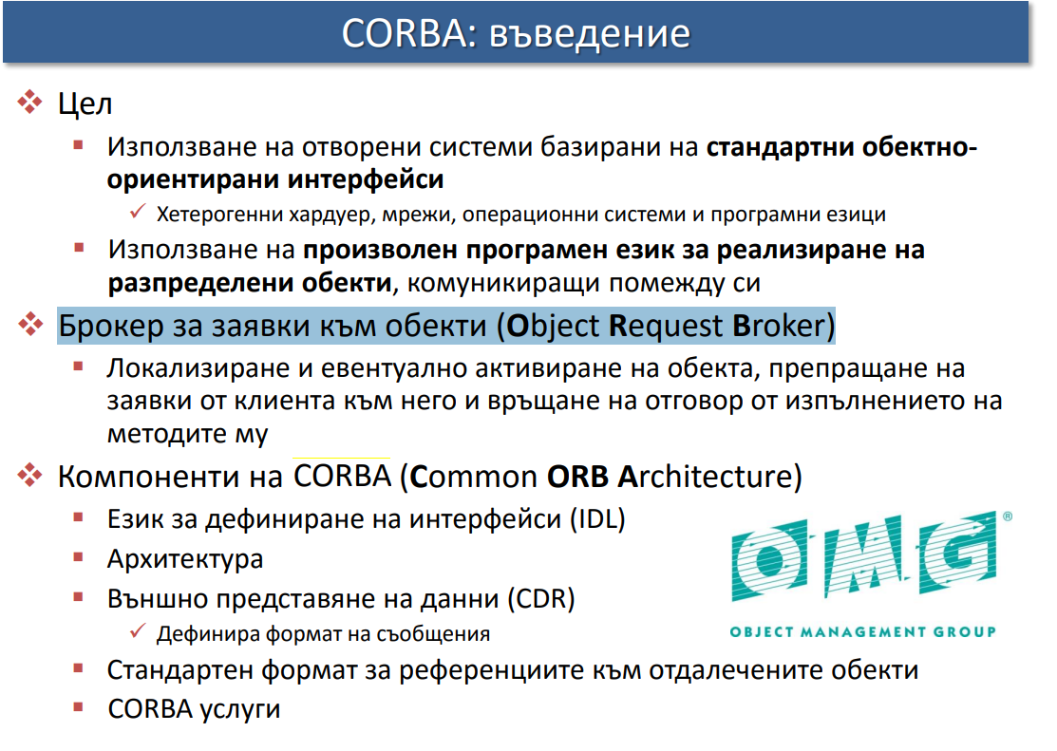

Кое от изброените е вярно: Разпределената система се характеризира с:
а. наличие на компонент се ползва съвместно от потребители през цялото време
б, една точка на контрол
C. няколко точки на повреди.
1. Всяка нова заявка към Java сървлет се изпълнява:
a. от една и съща нишка, ако Уеб контейнерът е конфигуриран така
b. по подразбиране от една и съща нишка
c. от нова нишка, ако Уеб контейнерът е конфигуриран така
d. по подразбиране от нова нишка

2.След като съобщение е сложено в опашка при модела на комуникация message-queuing:
a. то стои там докато изпращача и получателя са активни
b. то стои там докато изпращача е активен
c. то стои там докато получателя е активен
d. то стои там докато бъде премахнато

3. Използването на XML Schema за представяне на данновите структури в SOAP съобщението е характерно за:
a. И двете
b. SOAP кодиране //XML Schema is not related to character encoding.
c. Символно кодиране // Символно кодиране: използва се XML Schema за представяне на данновите структури и сериализация.
e nz koe e tuk

4. Пълният синтаксис за описание на URL е:
a.<scheme>://<user_info>@<host>:<port>/<path>?<query>#<fragment>
b. <scheme>://<host>:<port>/<path>?<query>#<fragment>
c. <scheme>://<authority><host>:<port>/<path>?#<fragment>
d. http://<host>:<port>/<path>?<query>#<fragment>

5. Кои две от изброените определения за Разпределена система са верни:
Изберете едно или повече:
a. Съвкупност от взамосвързани зависими компютри
b. Съвкупност от зависими хостове, които изпълняват разпределен софтуер
c. Съвкупност от автономни хостове, които са свързани чрез компютърна мрежа. Всеки хост изпълнява компоненти и върху него работи разпределен middleware
d. Съвкупност от независими компютри, които изглеждат за потребителите си като eдна кохерентна система

!!!!6. Методът public java.lang.String encodeURL(java.lang.String url) кодира url с включване на сесиен идентификатор:
Изберете едно
a. само ако не се използва пренаписване на URL
b. ако сесия се поддържа и клиентският браузър не поддържа бисквитки (cookies) The implementation of this method includes the logic to determine whether the session ID needs to be encoded in the URL. For example, if the browser supports cookies, or session tracking is turned off, URL encoding is unnecessary.
c. винаги
d. само ако не се използват скрити полета (hidden fields)

7. N-слойната Интернет архитектура е подходяща за интеграция на разпределени приложения, защото осигурява асинхронен обмен на информация между тях.
Изберете едно
a. неверно // communication between tiers tends to be synchronous
b. верно

8.Нишките, за разлика от процесите:
Изберете едно
a. имат собствено адресно пространство, но не и контекст на изпълнение
b. нямат собствено адресно пространство и контекст на изпълнение
c. нямат собствено адресно пространство, но имат контекст на изпълнение // Shares address space with other threads Has own execution context
d. имат собствено адресно пространство и контекст на изпълнение

Message Router
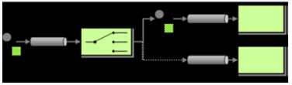

Message Translator
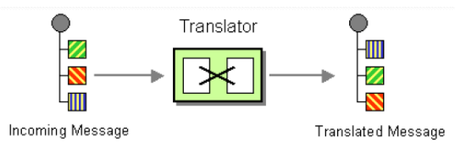

Message Endpoint
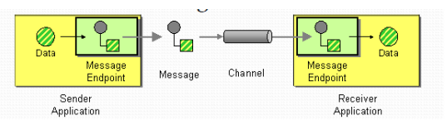
Point-to-Point Channel
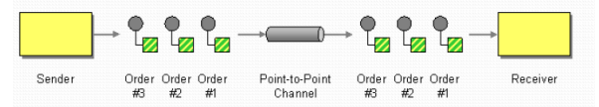

Publish-Subscribe Channel
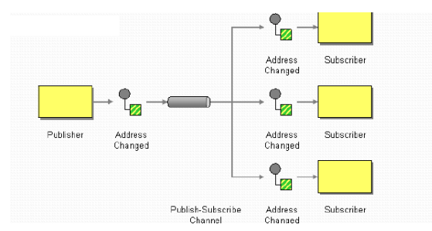

Datatype Channel
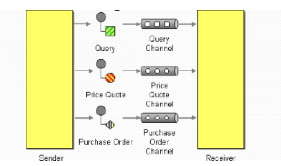

Dead Letter Channel
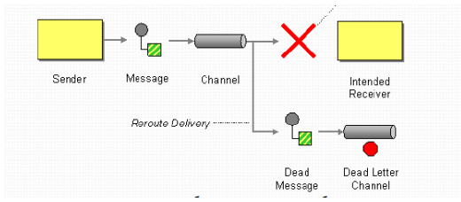

Channel Adapter
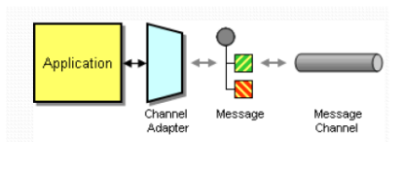

Message Bus
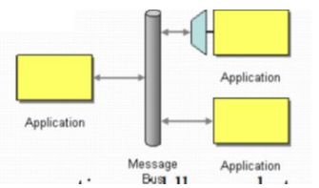

Messaging Bridge
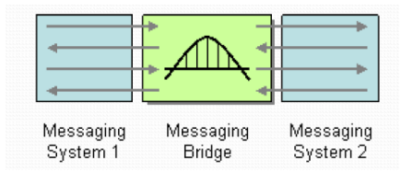

9.Процесът на marshalling (запис и изпращане) на параметри за изпълнение на отдалечен метод (от отдалечена Java виртуална машина) е задача на:
// This stub contains information that allows it to connect to a remote object, which contains the implementation of the methods
Изберете едно
a. RMI stub
b. RMI skeleton
c. RMI stub или на RMI skeleton
d. както на RMI stub, така и на RMI skeleton

10.SOAP специфицира:
Изберете едно
a. Форматиране на съобщения за еднопосочна комуникация
b. Описание на това как SOAP съобщенията трябва да се транспортират върху HTTP
c. Множество от конвенции за използване на SOAP съобщения с цел имплементиране на RPC стил на взаимодействие
d. Всички отговори са верни

// SOAP специфицира:
- Формата на съобщенията за еднопосочна комуникация, описвайки начина за пакетиране на информацията в XML документ.
- Множество от конвенции за използване на SOAP съобщения с цел имплементиране на RPC шаблона за взаимодействие (начин за извикване на отдалечени процедури от клиентите посредством изпращане на SOAP съобщение и начин за отговор от страна на услугите чрез изпращане на друго SOAP съобщение).
- Множество от правила, които трябва да бъдат следвани при обработката на SOAP съобщения (начин за интерпретиране на XML елементите и действия за реакция при невъзможност за интерпретация).
- Описание на начина, по който SOAP съобщенията трябва да бъдат транспортирани посредством HTTP и SMTP.

11.Съревнования по данни (data races) при многонишковото програмиране имаме тогава, когато една нишка произвежда за единица време повече данни, отколкото другите нишки могат да консумират.
Изберете едно
a. верно
b. неверно

12.При използването на SMTP транспортен протокол адресът на получателя на SOAP съобщението се взима от:
// Адресиране: Адресът получател от заглавието на имейла определя получателя на SOAP съобщението
Изберете едно
a . Адреса в заглавната част на изпратения e-mail
b. Заглавната част на SOAP съобщението
c. URL на целевия ресурс

13.Какъв е аналогът на IDL при уеб услугите?
Изберете едно
a. WSMO
b . WSDL
c. OWL-S

14.Middleware протоколите:
Изберете едно
a. не се различават от мрежовите протоколи
b. се характеризират най -вече с бързина
c. интегрирани са с приложенията
d. в повечето случаи са sessionless протоколи

15.При използване на XML -RPC, за сървъра се дефинират RPC handlers, които са винаги:
Изберете едно
a. нула, един или повече на брой
b. нула или един на брой
c . един или повече на брой
d. повече от един на брой

16.Ако една нишка изпълнява синхронизиран метод А() на даден обект, то други нишки, които трябва да изпълнят други методи на същия обект:
Изберете едно
a. ще блокират до завършване на А(), независимо дали тези други методи са синхронизирани или не
b. ще блокират до завършване на А(), ако тези други методи са също синхронизирани
c. ще блокират до завършване на А(), ако тези други методи не са синхронизирани
d. няма да блокират

// It is not possible for two invocations of synchronized
methods on the same object to interleave. When one thread
is executing a synchronized method for an object, all other
threads that invoke synchronized methods for the same object
block (suspend execution) until the first thread is done with the
object.

17. Кой от изброените по-долу типове свързване (coupling) между системните модули е най- приемливо:
Изберете едно
a. Global Data Coupling
b. Control Coupling
c. Internal Data Coupling
d. Content Coupling
e. Data Coupling

18. Методите-конструктори в Java:
Изберете едно
a. трябва да се синхронизират винаги, ако създадените нишки работят върху споделени обекти
b. може да се синхронизират, ако това се налага при използването им в многонишкови приложения
c. не могат да бъдат синхронизирани
d. трябва да се синхронизират винаги при използването им в многонишкови приложения

19. Портовете като част от WSDL описанието представляват:
Изберете едно
a. Комбинация от информация за свързване и мрежов адрес
b. Логическа група от операции
c. Информация за транспортния протокол

20. Каква е основната разлика между софтуерни компоненти и софтуерни услуги?
Изберете едно
a. Софтуерните услуги трябва да са независими и слабосвързани
b. Софтуерните услуги имат различен тип интерфейс в сравнение компонентите
c. Софтуерните услуги са компоненти, работещи в Интернет
d. Няма основна разлика

21. Кои от изброените операции изискват еднопосочна комуникация?
Изберете едно или повече:
a. Request-response
b. Solicit-response
c. One-way
d. Notification

22. XML йерархията <a> <b> <c> </b> </c> </a> е:
Изберете едно
a. некоректна
b. коректна
c. коректна или некоректна взависимост от DTD/XSchema валидацията
d. нито един от останалите отговори не е верен

23. Разпределена система има следните предимства пред централизирана система:
Изберете едно
a. По -лесно писане на софтуер
b. Повишена надеждност
c. Повишена сигурност
d. По-лесно менажиране на системата

24. От гледна точка на програмиста, добрият графичен потребителски интерфейс е този, който:
Изберете едно
a. потребителите изискват
b. е коректен и лесен за промени
c. съчетава правилно разположението на графичните примитиви и цветовете
d. е лесен за научаване и използване

От 70 стр
13. Коя характерна черта не е присъща на Messaging парадигмата за интегриране на софтуерни системи:
a. слабо свързване
b. гъвкавост
c. асинхронност
d. скалируемост
e. бързо и евтино решение

24. HTTP e:
a. протокол
b. език за програмиране
c. Формат за трансфер на данни

55. Какво представлява callback методът?
a. Метод, който клиентът извиква, за да получи резултат от асинхронно извикване на отдалечен обект.
b. Метод, който отдалечения обект предоставя за получаване на резултат от асинхронното му извикване.
c. Метод, който прилежащата комуникационна система използва за връщане на резултат от асинхронно извикване на отдалечен обект.

56. Какво представлява EJB?
a. Java обект, който се хоства на специален сървър, който предоставя на клиентите различни начини за извикване на методите му.
b. Java среда за изпълнение, поддържаща изграждане на многослойни приложения.
c. Java сървър, който осигурява разделяне на приложната функционалност от системноориентираната функционалност.

57. Кое от следните твърдения не е вярно?
a. Интерфейсите и отдалечените обекти могат да са разположени на различни машини.
b. Един интерфейс може да се реализира от няколко отдалечени обекта.
c. Всеки отдалечен обект реализира един единствен интерфейс, който се използва при комуникация с него.
d. Един отдалечен обект може да реализира няколко интерфейса.

58. Къде при отдалечените обекти може да се извършва синхронизация?
a. В проксито, предназначено за комуникация на клиентското приложение с отдалечения обект;
b. Всяка от изброените погоре възможности е вярна.
c. В сървъра;
d. В клиентското приложение;

59. В разпределените системи прозрачността на местоположението се дефинира като:
a. Даваща възможност локални и отдалечени ресурси да бъдат достъпвани използвайки идентични екрани
b. Даваща възможност ресурсите да бъдат достъпни без значение къде е тяхното физическо местоположение
c. Даваща възможност преместването на ресурси и клиенти в системата без да се засяга работата на потребителите и програмите
d. Даваща възможност системата да се реконфигурира, за да подобри производителността си, когато натоварването се променя

60. Избройте 5 типа хардуерни ресурси, които е полезно да се използват съвместно с разпределени системи:
Мултипроцесор, памет, MPP (masively parallel), Superscalar, Векторен процесор
61. Избройте 5 типа failure handling:
Откриване на грешките, Маскиране на грешките, Толериране на грешките, Възстановяване от грешките, Определяне на излишък

62. Каква е връзката между cloud computing и grid computing
a. cloud computing е форма на grid computing
b. grid computing е форма на cloud computing
c. Два термина за едно и също понятие
d. Нямат връзка

63. Какво представлява маршалинга?
Процесът на вземане на колекция от данни и преработката им във форма, подходяща за предаване на съобщение.
Marshalling is the process of taking a collection of data items and assembling them into a form suitable for transmission in a message.

64. Защо изрично не се споменава/указва типа на данните при представянето на данните в съобщения в CORBA CDR стандарта?
Защото се предполага, че типът ще е предварително съгласуван.

По-висока ефективност при CORBA поради двоичното представяне на данните (CORBA CDR) в съобщенията

the primitive values comprising each type constructed are added to a sequence of bytes.
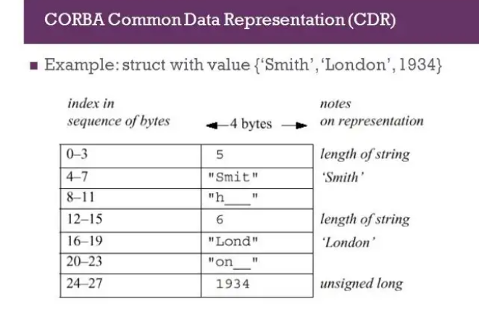

65. Кой от следните методи от протокола заявка-отговор се използва за изпращане на заявка от клиента за изпълнение на операция в сървъра
a. doOperation
b. getRequest
c. sendReply

66. Какви са преимуществата на протокола TCP/HTTP сравнение с UDP при комуникация от тип заявкаотговор?
a. Предаване на аргументи и резултати с малък размер
b. Осигурява договаряне на съдържанието
c. Липса на необходимост от управление на извикванията
d. По-висока надеждност при доставянето на съобщенията

67. Кой от следните HTTP методи се използва за получаване на списък от методи, които сървърът позволява да бъдат приложени върху заявения URL адрес
a. GET
b. POST
c. HEAD
d. OPTIONS
e. TRACE

68. Кое от следните полета не е част от HTTP заявката?
a. Method
b. HTTP version
c. Status code
d. Message body

69. Кое от следните твърдения не е вярно за семантиката At-least-once на RPC извикването?
a. Клиентът получава резултат, при което знае, че процедурата е изпълнена поне веднъж, или получава информация за липса на резултат
b. Отдалечената процедура се изпълнява еднократно или въобще не се изпълнява
c. Липса на опасност от изгубване на съобщения
d. Наличие на опасност от многократно изпълнение на операция, предизвикващо некоректна
промяна в данните

70. Кой език не може да се използва за описание на интерфейс при отдалечено извикване на метод на обект?
a. Corba IDL
b. Java RMI
c. RPC Idl

71. Следните дейности не се изпълняват от активатора при отдалеченото извикване на методи (RMI)?
а.Регистрира пасивни обекти, които са готови за активация;
б.Стартира именувани сървърни процеси и активира отдалечените обекти в тях
с.Съхранява местоположенията на сървърите за отдалечените обекти, които вече е активирал
д.Използва идентификатора на заявената операция operationID, за да избере подходящ метод в скелетона, към който да препрати заявката

72. Кои от следните характеристики са характерни за индиректната комуникация?
a. Липса на свързаност във времето
б. Наличие на свързаност във времето
c. Липса на свързаност в пространството
d. Наличие на свързаност в пространството

73. Какъв тип комуникация се използва при Google “ad clicks”?
а. Групова комуникация
б. Комуникация от тип издател-получател (Publish-subscribe)
с. Комуникация, базирана на опашки със съобщения

74. Кое от следните твърдения не е вярно за CORBA обектите?
a. Предоставят отдалечена референция към себе си
b. Притежават способност за изпълнение на отдалечени методи, описани в IDL интерфейси
c. Могат да се реализират само с обектно-ориентиран програмен език

76. Коя парадигма се използва от технологията Enterprise Java Beans?
a. Отдалечени процедури
b. Отдалечени методи
c. Отдалечени компоненти

77. Кое от следните твърдения не е вярно за сесийните компоненти (Session beans) в EJB 3.0 спецификацията?
a. Използват опашки със съобщения или теми, реализирани върху JMS
b. Реализират определени задачи в приложната логика на дадена услуга
c. Притежават възможност за съхраняване на състоянието си

78. Кой от следните атрибути за дефиниране на транзакции означава, че ако клиентът е асоцииран със стартирана транзакция, то изпълнението е в нея, а в противен случай изпълнението протича без поддръжка на транзакция?
a. REQUIRED
b. REQUIRES_NEW
c. SUPPORTS
d. MENDATORY
e. NEVER

79. Какви комуникационни парадигми се използват при уеб услугите?
a. Синхронна
b. Асинхронна
c. Индиректна
d. Всички изброени

80. При кой тип семантика SOAP съобщенията се доставят най-малко веднъж и се докладва грешка ако не се доставят?
a. At-least-once
b. At-most-once
c. Exactly-once
d. In-order

81. Адресът, на който е достъпна дадена уеб услуга е описан в:
a. businessEntity
b. businessService
c. bindingTemplate
d. tModel

82. UDDI Inquiry API включва операции за:
a. Откриване на елемент в регистъра като организация, услуга и др.
b. Откриване на детайлна информация за специфичен елемент
c. Модифициране на елементи като организация, услуга и др.
d. Наблюдение на промените в регистъра

83. Информацията в заглавната част на SOAP съобщенията се обработва от:
a. Изпращача на съобщението
b. Междинните възли
c. Получателя на съобщението

85. Кое от следните не е част от съобщение?
a. номер на опашката, към която да се изпрати съобщението (destination)
b. метаданни (metadata)
c. тяло (body)
d. заглавна част (header)

87. Какво е сървант при CORBA?
a. Клас, който изпълнява отдалечено извикване
b. Инстанция на клас, който изпълнява отдалечено извикване
c. Интерфейс, който изпълнява отдалечено извикване

88. Кое носи семантиката на отдалеченото извикване?
a. сървант
b. клиентско прокси
c. скелетон
d. комуникационен канал

89. Какъв е типът на данните при споделени разпределени обекти?
a. Списъци от подредени данни
b. Споделени обекти в общото работно пространство
c. Масив от байтове
d. Низ от символи

91. Кое от следните е свързано с приемането на множество от стойности при изпращане на съобщение?
a. Content model
b. Type model
c. Topic model
d. Channel model

92. Кои от следните не може да се overrideне при наследяване в IDL?
a. тип(92, текстов документ)
b. константи
c. методи
d. изключения

93. Кои от следните не са задължителни в сигнатурата на метод на интерфейс?
a. тип
b. име
c. параметри
d. върнат резултат

96. Кой от следните елементи на SOAP съобщението не е задължителен?
a. Envelope
b. Header
c. Body

97. Какви данни не могат да поставят в заглавието (header) на SOAP съобщението?
a. Идентификатор на транзакция, в рамките на която се изпраща съобщението
b. Потребителско име и парола
c. Цифров сертификат
d. Параметри на извиквана процедура

98. При кой механизъм на свързване клиентът използва серия от операции, за да получи информация за услугата?
a. Интерфейс за динамично извикване
b. Динамично прокси
c. Статично прокси

99. Елементът soap:binding специфицира:
a. Шаблон за обмяна на съобщения
b. XML схема за външно представяне на данните
c. URI за местоположението на услугата
d. Входящото и изходящото съобщение за дадена операция

100. Коя структура на tModel реферира WSDL описанието на уеб услугите?
a. Identifiers
b. Categories
c. Key
d. OverviewDoc

101. Коя от следните задачи не е присъща за P2P системите?
a. Споделяне на данни и ресурси в много голям мащаб
b. Поддръжка на разпределени услуги и приложения
c. Създаване на приложения, използващи ресурси в периферията на интернет
d. Предоставяне на централизирана услуга за динамично балансиране на натоварването

102. Кое от следните твърдения е характерно за маршрутизацията на приложно ниво?
a. Натоварването върху рутерите се определя от мрежовата топология и асоциираните
шаблони за трафик
b. Маршрутите и обектните референции могат да се репликират
c. Липсва осигуряване на анонимност
d. Отказоустойчивостта може да се гарантира за единични рутери или мрежови повреди

103. Кои от следните задачи не се изпълняват от рутиращия слой на P2P системите?
a. Изпращане на заявка до обект
b. Добавяне и премахване на обекти
c. Обновяване на IP рутиращи таблици
d. Добавяне и премахване на възли

104. При коя от следните P2P платформи се използва префикс рутиране?
a. Pastry
b. Kademlia
c. Tapestry ?????
d. Chord
e. BitTorrent

105. Тип семантика Pastry:
a. Atleastonce
b. Atmostonce
c. Exactlyonce
d. Inorder

106. Коя от следните характеристики не се отнася за неструктурираните P2P системи:
a. Липса на гаранция за откриване на обекти
b. Наличие на глобална политика за управление на топологията на мрежата, добавянето в търсенето на обекти
c. Динамично създаване на рутиращ слой

107. При коя платформа се използват т. нар. таблици за рутиране на заявки (Query Routing Tables)
a. Gnutella
b. FreeNet
c. BitTorrent

108. Каква е функцията на метода join от интерфейса на координатора на транзакция?
a. Информира текущите участници за нов участник в транзакцията
b. Информира координатора за нов участник в транзакцията
c. И двете твърдения са правилни

109. В кои случаи при използването на двуфазовия протокол при разпределените транзакции се използва getDecision?
a. Липса на отговор от координатора за изхода на транзакцията
b. Липса на отговор от определен участник за изхода от транзакцията му
c. Липса на canCommit заявка от координатора към участниците в транзакцията

110. В какво състояние преминава успешна дъщерна транзакция, ако родителската ѝ транзакция е неуспешна?
a. Commited
b. Aborted/abortList
c. Provisional

112. Какво е предназначението на waitfor графа при разпределените транзакции?
a. Откриване на мъртви хватки (deadlock)
b. Извършване на оптимистично заключване на ресурси
c. Взимане на решение за изход от транзакцията

113. Коя от следните задачи не се изпълнява от мениджъра за възстановяване на разпределените транзакции?
a. Съхраняване на обекти от успешните транзакции във файл за възстановяване
b. Преорганизиране на хранилището с цел повишаване на производителността
c. Възстановяване на обекти след повреда на сървър
d. Съхраняване на референции към участниците в транзакциите

114. Какви типове данни се съхраняват във файла за възстановяване?
a. Обект, статус на транзакцията и транзакционен списък
b. Обект и статус на транзакцията
c. Обект, статус на транзакцията, статус на координатор и транзакционен списък

115. С какво се характеризират volatile системите и какви форми на volatile познавате?
При тях промените са често срещани. Потребителите, хардуера и софтуера в мобилните и
повсеместните системи за много динамични и се променят непридвидимо. Форми на volatile:
грешки при устройствата и комуникационните връзки; промени в характеристиките на
комуникацията; създаването и унищожаването на асоциации;

116. Какво представляват умните пространства (smart spaces) и какви движения могат да се извършват в тях?
Физическо пространство с вградени услуги. Движения: физическа мобилност; логическа
мобилност, потребителите могат да добавят и махат статични устройства (например media
players); Устройствата могат да изчезват от пространството

117. Обяснете двата модела на имплементация на discovery service?
Directory server:Съдържа описания на регистрираните услуги и връща отговор чрез заявка
към услугите. Местоположение Често може да се управлява от захранващата електрическа
мрежа на стабилна машина; Избира се сървър от наличните в момента устройства;
Serverless discovery:участващите устройства си съдействат за да имплементират
разпределена discovery service. Има 2 варианта за имплементация push и pull модели.

118. Какви техники познавате за физическо асоцииране на компонентите в умните пространства за преодоляване на трудностите при network discovery systems?
Вход от потребителя, който да зададе обхвата на откриваемост;
Чувствителни (Sensing) и Физически ограничени канали
Директна асоциация

119. Обяснете контекстните фактори, които трябва да се имат предвид като има мултимедийно съдържание
Трябва да се изпълнява съхранение, предаване и презентиране на continuous media типове
(аудио/видео). Важна характеристика на тези типове е, че те са зависими от времевото
измерение и целостта им строго зависи от запазването на връзките между техните елементи.

120. Кои от следните характеристики се отнасят за P2P платформите?
ap
c. Невъзможност за отказ от услуга
d. Липса на репликация

121. При коя от следните P2P платформи данните за заявения ресурс се съхраняват в стъб файл?
a. Pastry
b. Kademlia
c. Tapestry
d. Chord
e. BitTorrent

122. Какво GUID пространство се използва в рутиращия слой на Pastry?
a. Кръгово адресно пространство с 2^128 1 брой възли
b. Nмерно адресно пространство с 2^128 1 брой възли
c. Топологично адресно пространство с 2^128 1 брой възли

123. При възстановяването на рутиращата таблица в рутиращия слой MSPastry се използват:
a. Heartbeat съобщения
b. Gossip протокол
c. Probe съобщения

124. Кои подтранзакции участват в изпълнението на двуфазовия протокол при вложени транзакции?
a. Всички подтранзакции без значение какъв е техният статус
b. Всички подтранзакции, които са временно успешно приключили (status provisional) без значение какъв е статусът на родителските им транзакции
c. Всички подтранзакции, които са временно успешно приключили (status provisional) и нямат неуспешно приключили родителски транзакции

125. Какви параметри приема операцията canCommit при йерархичния двуфазов протокол?
a. trans
b. participant
c. abortList
d. subTrans

126. Какво действие се извършва през фазата на валидация при оптимистично управление на конкурентността?
a. Транзакциите изпълняват операции върху временни обекти
b. Потвърждават се промените, направени върху временните обекти от транзакциите
c. Установява се наличие на конфликти между операциите изпълнявани върху едни и същи обекти от различни транзакции

127. Какъв механизъм е подходящ за предотвратяване на необходимостта от неуспешно приключване на няколко транзакции при наличие на мъртва хватка?
a. Задаване на приоритети
b. Използване на централизиран координатор за взимане на решение
c. Конструиране на waitfor граф

128. Каква информация носи статусът Done при възстановяване на разпределени транзакции?
a. Дава индикация от участник за успешно направени промени върху обектите
b. Дава индикация от координатора за приключване на двуфазовия протокол
c. Дава индикация от координатора за приключване на гласуването от страна на участниците
при изпълнение на двуфазовия протокол

129. Какво представлява проблема на асоциирането на компонентите в умните пространства и какво представлява принципа на границата на умните пространства?
Проблем на асоциирането:Щом едно устройство може да комуникира в умното
пространство, то среща проблема на асоциирането: как да се осъществи връзката правилно в
самото пространство. Решението има 2 аспекта: scale и scope: С кои компоненти трябва да се
комуникира и как този избор може да се направи ефективно? И как да ограничим обхвата така
че да гледаме само в умното пространство.
Принцип на границата: умните пространства трябва да имат системни граници, които точно
отговарят на пространства, които са дефинирани административно и териториално. Тези
граници не винаги ограничават асоциациите. Едно решение на проблема е използването на
discovery service.

130. Какви са трудностите при discovery services от гледна точка на принципа на границата?
Използването на subnet:Network discovery може по грешка да включи услуги, които не са в
умното пространство и да премахне такива, които са
Недостатъци в начина, по който neadekvatnost na nachina po koito са описани uslugite.

131. Какви подходи познавате за преодоляване на оперативната несъвместимост на компонентите в volatile системите породена от проблема с несъвместимостта на софтуерните интерфейси?
Ако камера очаква да изпълни метод pushImage и няма такъв метод в интерфейса на фрейма за дигитални картини, то те не могат да комуникират директно. Има 2 подхода за решение на проблема: подход 1:Да направим интерфейсите хетерогенни (Ако метод sendImage има същите параметри и семантика като pushImage, то да го използва), но това е сложен подход.
подход 2:ограничение за интерфейсите да бъдат с идентичен синтаксис при всичкин компоненти, при които е възможно

132. Какво представлява data oriented програмен модел и каква е разликата с обектно ориентирания (object oriented)?
Програмен модел, който използва един непроменящ се service интерфейс. Един компонент от
този програмен модел може да се използва от всеки друг компонент, който разпознава
фиксирания интерфейс. От друга страна при object oriented има много възможни интерфейси, и
за да се извърши комуникация, то задължително трябва да се Abortизползва някой от тях.
Използването на неограничен брой интерфейси е много потрудно от използването на само 1.

от 111стр

1. Кои две от изброените определения за Разпределена система са верни:
Изберете едно или повече:
a. Съвкупност от взамосвързани зависими компютри
b. Съвкупност от зависими хостове, които изпълняват разпределен софтуер
c. Съвкупност, в която хардуера или софтуерните компоненти, намиращи се върху свързани в мрежа компютри си комуникират и координират действията си само чрез изпращане на съобщения
d. Съвкупност от независими компютри, които изглеждат за потребителите си като eдна кохерентна система

2. Коя от изброените функции не е функция на middleware?
a. Въвеждането на Middleware нивото помага, защото намалява значително броя на необходимите интерфейси
b. Въвеждането на Middleware нивото помага, централизира управлението (control)
c. Въвеждането на Middleware нивото помага, защото позволява имплементирането на функционалност, която иначе би било трудно да се осигури
d. Въвеждането на Middleware нивото помага, защото е друго индиректно ниво

133. Архитектурните модели не включват
a. платформената инфраструктура
b. ОС
c. middleware
d. Приложния слой
E. Език за програмиране

134. Мултимедийните приложения се различават от приложенията за обработка на числени и текстови данни по
a. По-малка толерантност към загуба на данни (data loss)
b. По-малки изисквания към скоростта на предаване на данни (transmission speed)
c. По-малко натоварване на мрежата (bandwidth)
d. По-малка толерантност към закъснения (delay)
E. По-малка чувствителност към вариациите на закъсненията (jitter)

135. Процесите имат идентични роли при
a. P2P
b. Server-to-server
c. MVC
d. PUSH
e. SOA

136. Кое от следните предимства не е характерно за класическите уеб приложения в сравнение с AJAX приложенията
a. По-висока сигурност поради контрола върху всички дейности на страницата
b. По-висока надеждност поради простотата в реализацията на функционалността
c. По-висока степен на удобство за работа
d. По-лесна реализация и възможност за дебъгване

137. Нефункционални характеристики, които влияят върху качеството на услугите при Разпределени системи
a. надеждност
b. сигурност
c. пропускателна способност
d. интегритет на данните

138. Коя от следните комуникационни парадигми е индиректна? *
a. Разпределена споделена памет
b. RMI
c. RPC

139. Последователността при комуникация между консуматора и доставчика на услуга в система със REST-базирана сервизна архитектура не включва следните операция: *
a. трансформиране на данните в HTML
b. Получаване на заявка от уеб сървъра на доставчика, насочване към сервизния сървлет за обработка, идентифициране на заявения ресурс и пренасочване на заявката към идентифицирания ресурс за изпълнение.
c. Връщане на резултата от обработката на сервизния сървлет, сериализация и връщане на данните към уеб сървъра
d. Връщане на данните към консуматора
e. актуализация на браузъра

140. Кое не е вярно за тънки клиенти
a. Изискват високи разходи за хардуер и управление
b. Осигуряват възможност на потребителите да изпълняват локално приложения на отдалечен компютър
c. Поддържат потребителски интерфейс на локален компютър
d. Влияят се от латентността

141. Прозрачност на производителността е
a. възможност за реконфигуриране на системата при вариращо натоварване
b. достъп до ресурси без да знаем местоположение
c. достъп до локални и отдалечени ресурси с идентични операции
d. достъп до множество инстанции без знание за репликация

142. Разпределени системи, реализиращи архитектура, ориентирана към услуги (SОА), не използват само един от следните елементи в техния шаблон за проектиране (design pattern) *
a. диспечер
b. Клиент-сървър
c. Клиент-прокси
d. Сървър-прокси

143. Кое не е мобилен агент?
a. ActiveX контрол
b. Програма за инсталация или поддръжка на софтуер
c. Вирус

Which of the following annotations is specific to persistence?
a. @Entity
b. @Table
C @WebServlet
d. @PersistenceContext
e. @Session

Where and when the HttpServletResponce object is created for preparing the HTTP response?
a. Within the serviet and then passed to the Web container for dispatching the response
b.At the HTTP client and then passed to the server together with the request
c. At the Web container and then passed to the servlet which processes the request
d. Within the serviet and used only internally for preparing the response
e. At the HTTP server and then passed to the Web container together with the request

Which of the following annotations can be used to specify the remote operations which a SOAP-based Web Service supports?
a. @WebService
b. @WebMethod
c @preDestroy
d. @XmlType
e. @postConstruct

Which of the following Java EE components cannot be used as synchronous message consumers?
a. Singleton EJBs
b. Stateful EJBs
c. Message Beans
d. Stateless EJBS
e. Serviets

The effect of optimistic locking on the transactions is:
a. There will be no failed transactions
b. The transactions execute without any constraints on the data
c. Write transactions are more efficient than without locking
d. The transactions may need to wait for the data to become available
e. Commit can fail if the data is already modified by other transactions and the transactions may need to be repeated

The Controller component of the MVC architecture should implement only the following function of an application:
a. The presentation logics
b. The input/output data
C The navigation
d. The business logics
e. The persistence management

Which of the following is the correct way to setup JNDI lookup context?
a. Context ctxt = new Context.new(...)
b. Context ctxt = new InitialContext.new()
c Context ctxt = new Context (...)
d. Context ctxt = new InitialContext (...)
e. Context ctxt= Context.new()

Which of the following annotations is used to specify that a given RESTful Web Service is a client to another service?
a. @PathParam
b. @Consumes
c. @Provider
d. @Produces
e. @Path

Which of the following types of software components can be executed within Java EE Web container?
a. Java Bean
b. Applet
c.Servlet
d. Singleton EJB
e. Messaging consumer

Which of the following is not a function of the EJB container?
a. Managing the HTTP sessions of the servlets
b. Managing the entity classes used within the container
c. Managing the JDBC connection pools
d. Managing the JDBC sessions for connecting to the database
e. Managing the RMI sessions of the session EJBs

Which of the following security requirements are supported by the security service of the Java EE application server?
a. Data Encryption
b. Session Identification
c.Principal Authorization
d. Thread Synchronization
e User Authentication

JNDI (Java Naming and Directory Interface) in Java EE components is not needed to locate the component in the following situation:
a. The components is defined within the same Eclipse project
b. The components is located within the same container
c.The component is located locally on the client
d. The component is located within the same application
e. The component is located remotely on the server

The singleton session beans:
a process all requests within one single session
b. process each request within a new session
c. allow one single bean instance to be created
d. allow multiple bean instances to maintain parallel sessions for processing the requests of the different clients
e. process only the requests of the same client within the same session, otherwise use different session

The effect of pessimistic locking on the data is:
a. Data is locked before each access operation begins and released immediately after the operation ends
b. Data is locked only before the write operation begins and released immediately after it ends
C. Data objects are manipulated in isolation as there are no other transactions involved
d. There is no need for locking the data in transactions
e. Data is locked before the transaction begins and released only after the transaction ends

Which of the following Web Services languages is not XML based?
a. UDDI
b. SOAP
c. XML-RPC
d. WSDL
e. BPEL

JSTL (Java Standard Tag Library) allows to use the following tags:
a. ASP tags
b. JSP tags
c HTML tags
d. SQL tags
e. PHP tags

Which of the following elements of a dynamic Web page can be used to incorporate data from a database over JDBC?
a. Servlet print statements
b. JSP Java scriplets
C.JSF tags
d. JSTL custom tags
e. EL expressions

Locking in Java EE applications allows:
a. Use the same Java entity objects for the entire pool of connections
b. Synchronization of the events within different threads
c Accessing the shared data within a single thread only
d. Accessing the database within a single connection only
e. Use the same database connection for the entire pool of entity objects

EL expressions manipulate the following objects:
a. Java objects available on the JSP pages only
b. Java objects available within the EJB container
c.Java objects available within the Web container
d Java objects available on the HTML pages
e. Java objects available inside the servlets only

Which of the following methods for processing remote requests are supported by JAX-RPC API?
a.INSERT
b. SELECT
C DELETE
d. UPDATE
e. POST

The Web container in Java EE can be used to implement the following messaging model:
a Synchronous messaging
b. Combined synchronous/asynchronous messaging
c Publish/subscribe messaging
d. Request/response messaging
e. Asynchronous messaging

JDBC (Java Database Connection) API is defined in the following software frameworks:
a. In all of the above
b. In a third party database software
c. In both Java SE and Java EE
d. Only in Java SE
e. Only in Java EE

Facelets cannot have:
a. El expressions
b. Java scriplets
c. JSTL tags
d. HTML tags
e. JSF tags

Which class is used to navigate programmatically to another page within servlets?
a. RequestDispatch
b ResponseDispatch
C RequestForward
d PageNavigate
e. RequestBackward

Which of the following elements of a JSP page are not processed by the Java EE server?
a JSTL Tags
b Java scriplets
c. Directives
d. HTML Action Tags
e. EL scriplets

Which of the following design patterns is not part of Java EE framework?
a. Factory pattern
b. Service Locator pattern
c. MVC pattern
d. Composite pattern
e. Façade pattern

~~~~~~~~~~~~ From 2023 photos missing~~~~~~~~~~~~~~~~

Which of the following components cannot be executed within Java EE EJB container?
a. Applet
b. Java Bean
c. Facelet
d. JSP
e. Web service

Which of the following application server services can be accessed through a reference to a container object
a. Bean management service
b. Session management service
c. Transaction service
d. Navigation service
e. Security management service

Which of the following is not specifically java EE type of archive file?
a. .zip
b. .jar
c. .rar
d. .war
e. .ear
Which operations are implemented by the object-relational mapping layer of java EE application
a. translating the java method calls to SQL statements
b. mapping the java objects used in the prepared statements to database tables and the returned datasets back to java objects
c. serializing the data used it SQL queries
d. mapping the returned SQL datasets back to java objects
e. mapping the parameters of the java method calls to parameters of the prepared SQL queries

